**Лабораторная работа №3**

**Операция выдавливания**

**Цель работы:** изучение операции выдавливания.

Основные операции для создания твердых тел в Inventor – это операции выдавливания и вращения. Рассмотрим, как выполняются эти операции. Создадим новую деталь и в детали создадим 2D-эскиз. В качестве плоскости эскиза выбираем плоскость XY.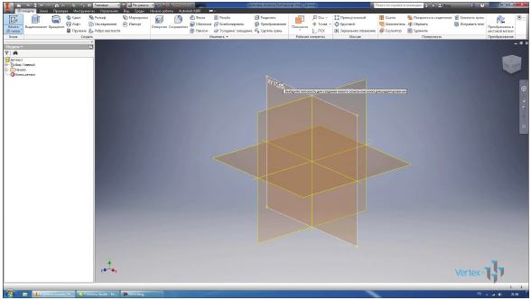

**Рис. 3.01**

В эскизе раскроем функцию **Прямоугольник** и нарисуем **Паз с центральной точкой**. Центральную точку поставим в начало координат, выберем горизонтальное направление для создания паза и создадим паз..

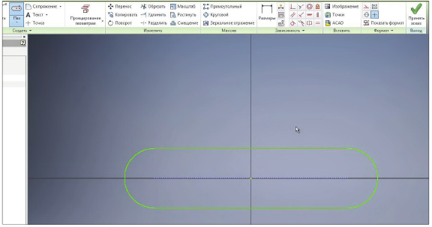

**Рис. 3.02**

Проставим необходимые размеры. Ширина паза – 30 мм, длина от центра до центра дуги – 80 мм. Принимаем эскиз.

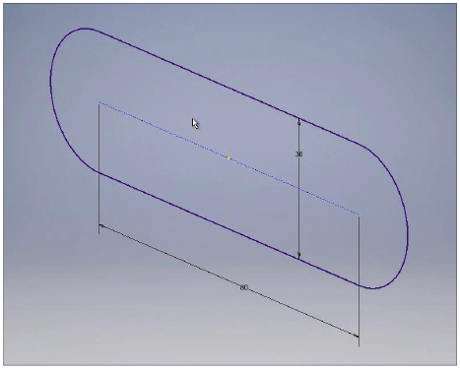

**Рис. 3.03**

Данный эскиз имеет у нас замкнутый контур, поэтому для него можно выполнить операцию **Выдавливание**.

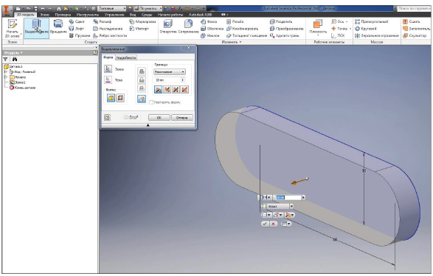

**Рис. 3.04**

Выбираем эту операцию, так как это единственный замкнутый контур на нашем эскизе, и он сразу выбирается для операции Выдавливание. Дальше нам нужно указать глубину для выдавливания. Можно указывать глубину в соответствующем окне или с помощью стрелки, с помощью перетаскивания выбирать необходимую глубину выдавливания.

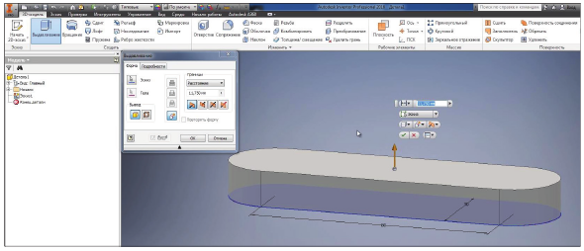

**Рис. 3.05**

Выдавливание можно производить по прямой либо по конусной части. Указать глубину конуса можно в окне подробности, тогда выдавливание будет производиться по конусу с указанием угла. С помощью стрелки можно выбирать глубину конуса.

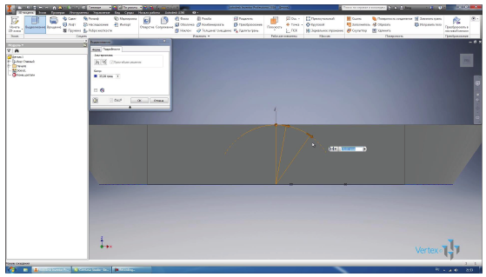

**Рис. 3.06**

Вернем глубину конуса на 0 и выполним выдавливание нашего эскиза на 8 мм. Получили твердое тело. Деталь уже можно сохранить. Сохраним деталь под названием **Крышка**

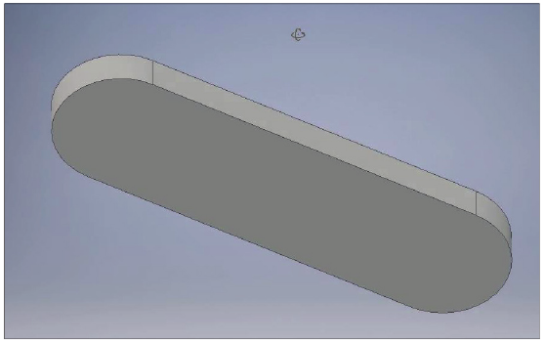

**Рис. 3.07**

Дальше, чтобы продолжить работу уже с созданным эскизом, нужно включить его видимость. В браузере раскрываем операцию **Выдавливание**, находим эскиз и правой кнопкой по нему включаем видимость.

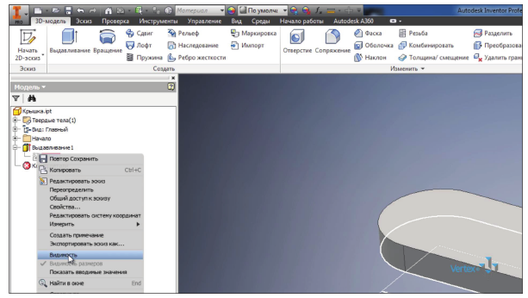

**Рис. 3.08**

Для редактирования эскиза выполняем двойной щелчок мыши по нему. Нарисуем окружность в центре паза диаметром 25 мм и две небольшие окружности диаметром 10 мм в центрах скругления паза. Видим, что эскиз полностью определен, так как он синего цвета.

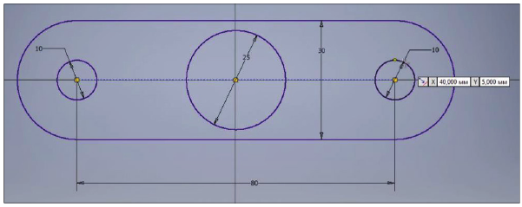

**Рис. 3.09**

Нарисуем еще одну окружность диметром 12 мм в стороне от эскиза, чтобы поместить эту окружность в центр большой окружности, ее можно просто перетащить в центр или наложить зависимость совмещения с центром окружности с центром паза, или зависимость концентричности данной окружности с окружностью диаметром 25 мм.

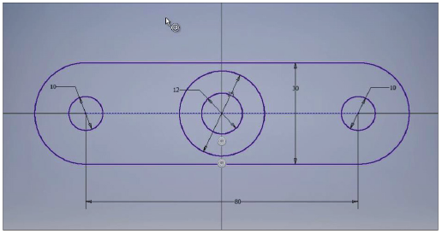

**Рис. 3.10**

Мы отредактировали эскиз, можем его принимать.

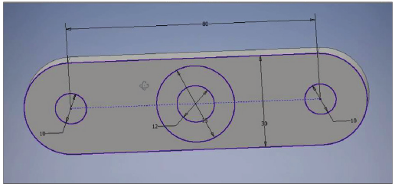

**Рис. 3.11**

Выполним еще одну операцию **Выдавливание**. Предыдущая операция выдавливания у нас создала твердое тело. С помощью операции **Выдавливание** можно также вычитать из уже созданного тела замкнутые контуры эскиза. В качестве эскиза выберем две окружности, диаметры которых 10 мм, выбираем операцию **Вычитание**, также укажем расстояние этого выдавливания. Можно указать расстояние до следующего и при этом выбрать, до куда у нас будет выполняться выдавливание, например до верхней грани, можно выбрать до выбранного, указав верхнюю грань.

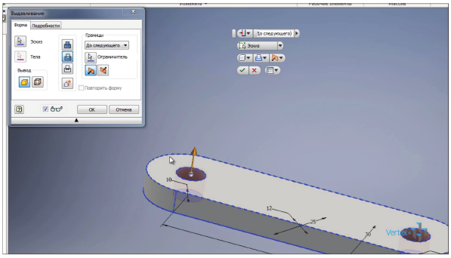

**Рис. 3.12**

Указав **Между**, нам необходимо указать две грани, между которыми будет выполняться выдавливание, или указать **Все** для выдавливания насквозь через твердое тело. Оставим последний вариант. Нажимаем **Ок**.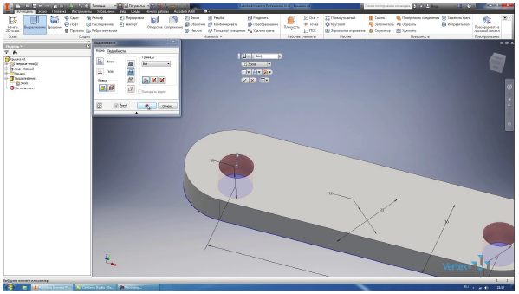

**Рис. 3.13**

Получили два отверстия нашей детали.

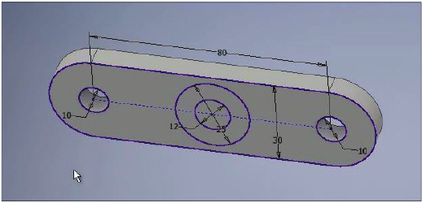

**Рис. 3.14**

Выполним еще одну операцию **Выдавливания**, для этого выберем окружность диаметром 25 мм, при этом не выбирая окружность диаметром 12 мм, которая находится внутри нее. По умолчанию выбирается выдавливание с **Вычитанием**, но можно выбрать и **Объединение**; указав расстояние выдавливания 15 мм, мы нарастим нашу деталь.

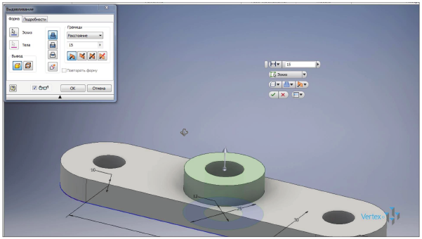

**Рис. 3.15**

В качестве направления также можно выбирать его с помощью стрелки или выбирать направление с помощью следующих функций. Также можно создавать Симметричное выдавливание, которое будет симметрично относительно плоскости эскиза, или **Асимметрично** с указанием глубины выдавливания в каждую сторону. Мы выберем первый вариант **Направление1** и глубину выдавливания 20 мм с созданием твердого тела. Нажимаем **Ок**.

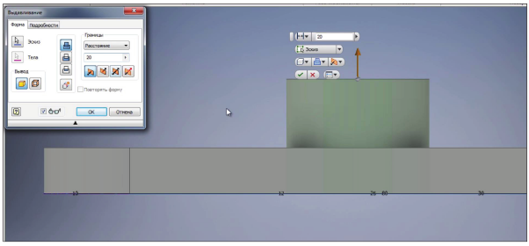

**Рис. 3.16**

Теперь для получения отверстия в нашей первой операции выдавливания можно выполнить еще одно выдавливание, выбрать окружность диаметром 12 мм и вдавить ее с **Вычитанием** насквозь.

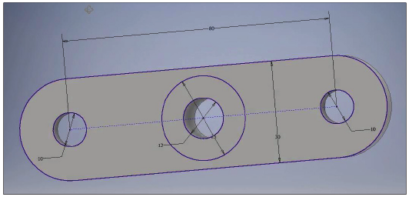

**Рис. 3.17**

Можно отменить это действие и отредактировать первое выдавливание. Активировать выбор **Эскиза** и с помощью клавиши **Ctrl** выбрать замкнутую часть эскиза, которая будет исключена из операции выдавливания. Выбираем, удерживая клавишу **Ctrl**, окружность диаметром 12 мм. И видим, что первая операция у нас будет выполнена уже без этого отверстия.

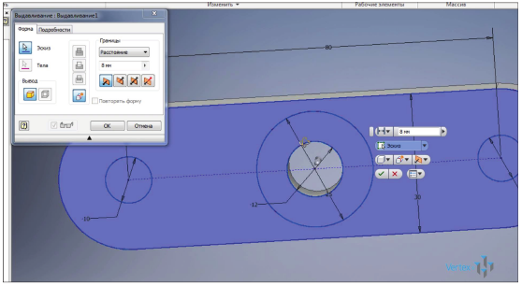

**Рис. 3.18**

В браузере есть функция конец детали, которая позволяет отследить поочередно каждую операцию создания детали.

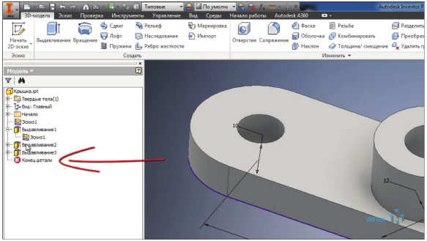

**Рис. 3.19**

Перетаскиванием этого крестика можно проследить очередность создания детали. В нашем случае был создан **Эскиз1**, затем было создано первое выдавливание **Выдавливание1**, далее следующее, которое создало два отверстия, и третье выдавливание добавило в нашу деталь еще одну часть.

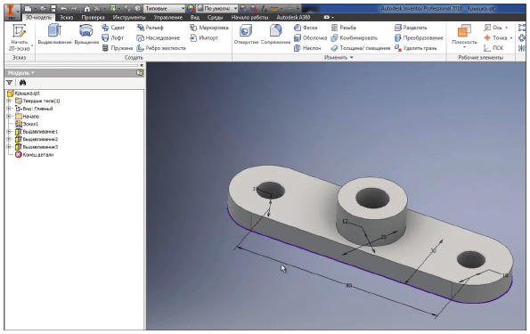

**Рис. 3.20**

Сохраним деталь. Отключим видимость эскиза, теперь также для детали можно выбрать материал, выберем **Сталь**.

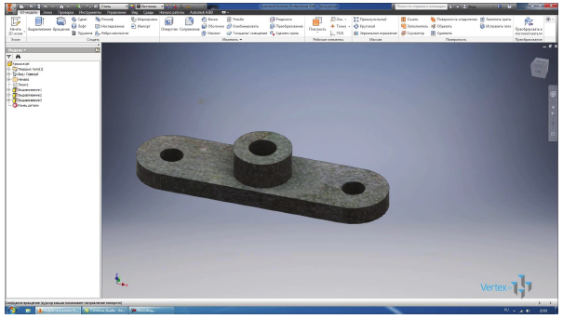

**Рис. 2.21**

***Практическое задание:***

1. Запустите программу Inventor 2018, создайте 2D-эскиз Inventor 2018 и с помощью операции выдавливание согласно пошаговым операциям описанных в лабораторной работе, сделайте деталь **крышка** и визуализируйте материал (сталь);
2. По ранее построенному эскизу согласно вашему варианту задания №6 по книге С.К. Боголюбова, произвести операцию выдавливания, предварительно согласовав толщину детали с преподавателем. Произведите визуализацию детали согласно своему варианту.